№п/п | Дата | Название мероприятия | Количество участников
1.  2. | 18.01.2024  07.02.2024 | Акция «Уберем снег вместе»  Республиканская акция «Безопасность в каждый дом» | 6(16+)  10(15+)
Мирская горпоселковая библиотека

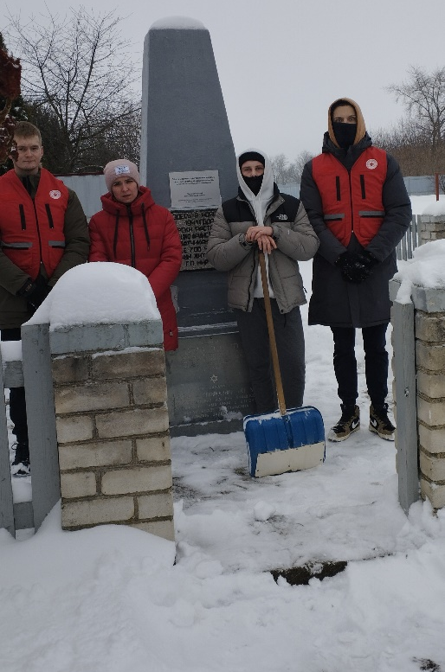
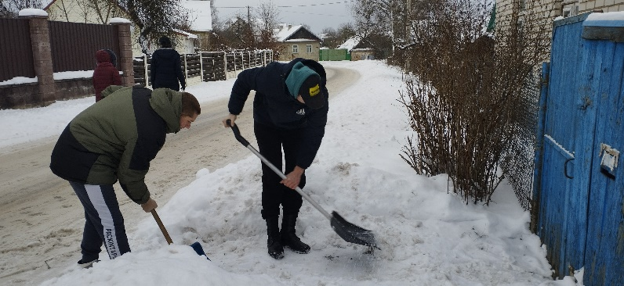
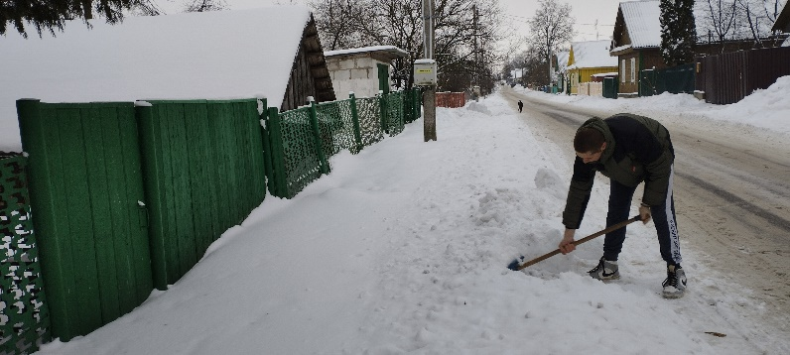
1. Мирская горпоселковая библиотека совместно с волонтерским отрядом "СТРИЖ" приняли участие в акции "Уберём снег вместе!". Ребята расчистили снег возле памятника евреям по улице Октябрьской, а также оказали помощь пожилым людям поселка.

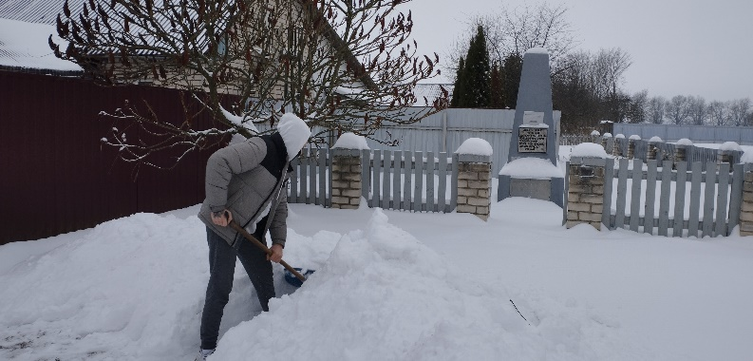

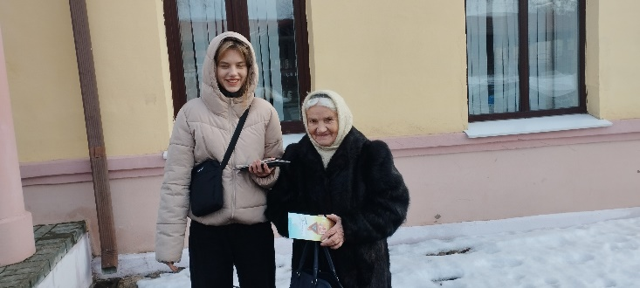
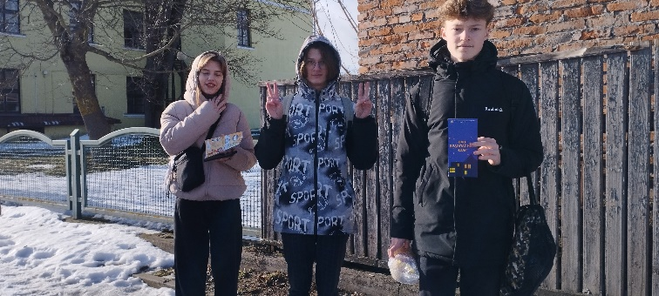
2. Мирская горпоселковая библиотека присоединилась к республиканской акции "Безопасность в каждый дом". Жителям посёлка были розданы буклеты и памятки с целью предупреждения пожаров и гибели на них людей.
